目录

目录 1

嵌入式项目介绍与环境搭建 2

1.1. 嵌入式产品开发流程 2

1.2. 环境监测系统项目组成 2

1.3. 嵌入式软件安装及新建工程 2

1. 2

1.1. 2

A. 嵌入式软件安装 2

B. 驱动软件安装 2

C. 嵌入式工程新建 2

# stm32初探

## 嵌入式产品开发流程

1. **需求分析**

根据客户或市场的需求，来设计出产品的功能。

1. **方案设计**

技术负责人根据产品功能制定出实际的解决方案。

1. **产品硬件设计**

硬件工程师画PCB，生产，硬件调试。

1. **产品软件设计**

软件工程师环境搭建，驱动编写，应用开发。

1. **调试**

将实现完基本功能的系统，布置到实际场景中进行调试，调试周期是最长的，最不确定的，需要根据产品所需可靠性的高低来确定调试周期。

## 火焰报警系统项目组成

功能：交互功能 检测功能 报警功能

方案：触摸屏显示屏实现交互功能

火焰传感器 烟雾传感器

蜂鸣器

MCU STM32F103ZE

## 新建工程

1. 将固件库文件夹STM32F10x_StdPeriph_Lib_V3.5.0\Libraries\CMSIS\CM3\DeviceSupport\ST\STM32F10x中两个头文件和一个源文件复制到工程文件夹中的CMSIS文件夹
2. 文件夹STM32F10x_StdPeriph_Lib_V3.5.0\Libraries\CMSIS\CM3\DeviceSupport\ST\STM32F10x\startup\arm中的xxx_md.s文件复制到CMSIS文件夹下
3. 将STM32F10x_StdPeriph_Lib_V3.5.0\Libraries\CMSIS\CM3\CoreSupport文件夹中的两个文件都复制到CMSIS文件夹
4. 将标准外设库复制到工程中STM32F10x_StdPeriph_Lib_V3.5.0\Libraries中的STM32F10x_StdPeriph_Driver文件夹复制到工程文件夹下
5. 将文件添加到工程中，点击如下图所示的按钮。



如下图所示的窗口可以对文件进行分组

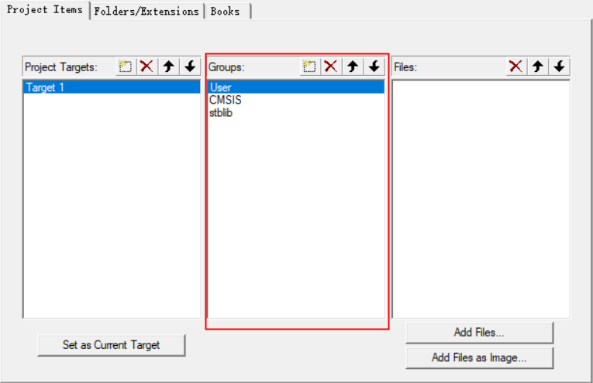

点击选择文件组，点击右边的add file 按钮就可以在分组中添加文件（只添加.c和.s文件，.h文件不必加到工程中）。

1. 测试查找不足，如果想要将工程成功编译，必须要给工程添加main函数。
2. 新建main.c源文件
3. 将此文件添加到工程中的User分组中
4. 包含stm32f10x.h文件编译器提示头文件找不到，此错误就说明头文件的路径没有加到工程中。

点击魔法棒



添加头文件路径，将存在头文件的文件夹，或者未来会存在头文件的文件夹添加到include path中。

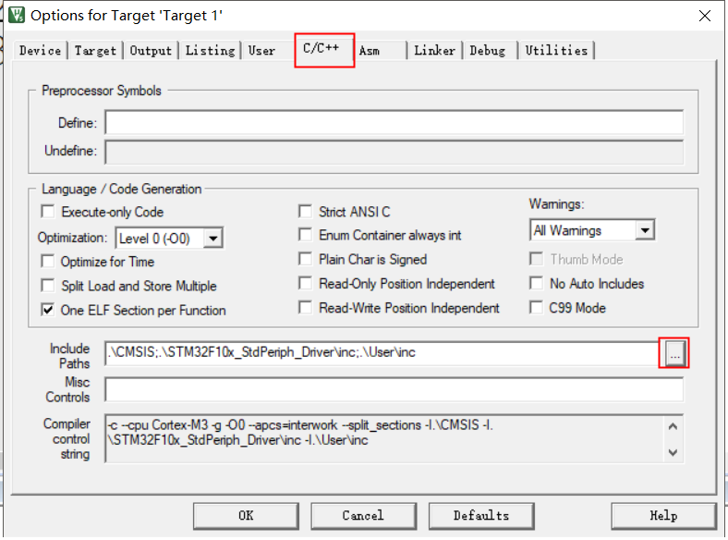

1. STM32F10x_StdPeriph_Driver\src\stm32f10x_wwdg.c(188): warning: #223-D: function "assert_param" declared implicitly错误，其原因就是该编译的文件没有被编译，所以需要添加一个宏定义来编译assert_param函数。

点击魔法棒-》选择c/c++选项卡。

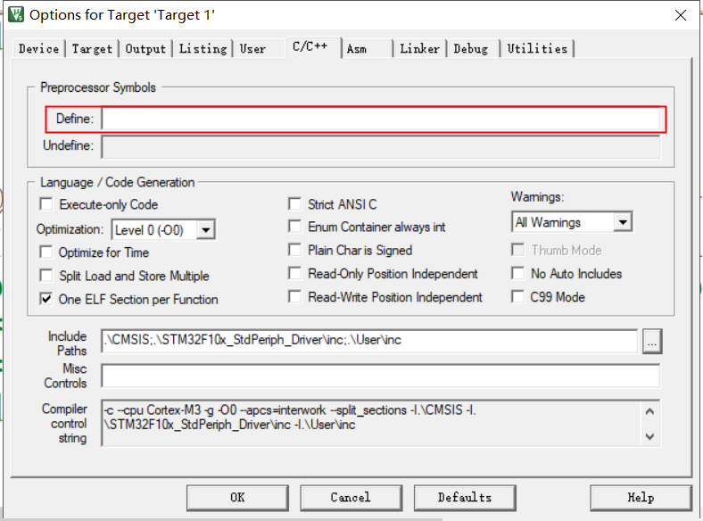

添加完成后结果如下



1. .\CMSIS\stm32f10x.h(8297): error: #5: cannot open source input file "stm32f10x_conf.h": No such file or directory表示没有stm32f10x_conf.h头文件，此文件存在于STM32F10x_StdPeriph_Lib_V3.5.0\Project\STM32F10x_StdPeriph_Template目录下。将此文件复制到工程文件夹下的CMSIS文件夹。

## Stm32基础之GPIO

**Gpio口的输出模式**

通用：数据寄存器中的数据决定IO口的高低电平。

复用：片上外设决定IO口的高低电平。

推挽：1和0都有能力输出。

开漏：本身只能输出0，如果想要输出1必须接上拉电阻。

通用推挽输出

复用推挽输出

通用开漏输出

复用开漏输出

**Gpio口的输入模式**

浮空输入：默认的IO口状态不确定。

上拉输入：默认高电平

下拉输入：默认低电平

模拟输入：用于输入模拟信号，将此信号传送给片上的ADC

（复用输入）不需要自己配根据对应的复用输出管脚自动配置。

**控制LED的亮灭**

通过查看原理图，能够获取到PB5输出一个低电平点亮D3LED灯，控制LED灯不需要除gpio口之外的其他片上设备，选择通用模式，不需要驱动大电压的设备，推挽模式足够应对，选择推挽。